Federación Vasca de Golf
Att.: Dª Elena Arozena

Madrid, 30 de marzo de 2012

Estimada Elena:

Con motivo de los puntuables zonales infantil y cadete para este año 2012, la presente es para informarte que Ana Cuadra será la persona representante de esta Federación en el I Puntuable Zonal que se celebrará en el Club de Golf de Zarauz los días 12 y 13 de abril

Adjuntamos reglamento de los zonales para este año 2012 para exponerlo en el tablón de anuncios del Club.

Los trofeos ya los envié al Club en febrero.

Un abrazo,

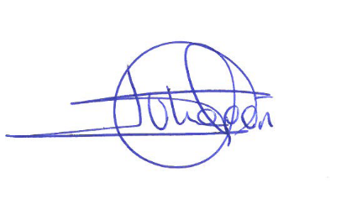

Loreto Uhagón Chávez

C.c.: Club de Golf de Zarauz
Ana Cuadra

